# Упражнение: Анализ на изискванията и проектиране на UI

Състояние на настоящия учебен материал:



## Практически проект

Изберете дали ще работите по предоставения проект за **здравна информационна система** (**HealthcareApp**) или ще създадете **собствен**. Ако изберете **собствен проект**, опишете го накратко (например библиотека, система за управление на обучения, онлайн магазин и т.н.). Създайте **use case-и** и съответните **форми** в **Windows Forms** за **вашия проект** или за **здравната информационна система**.

### Пример

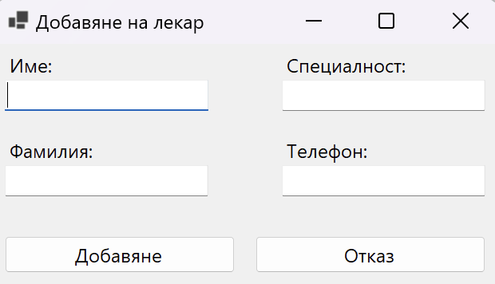

### Насоки

1. Идентифицирайте **потребителите** и **ролите** на системата и техните **цели**.

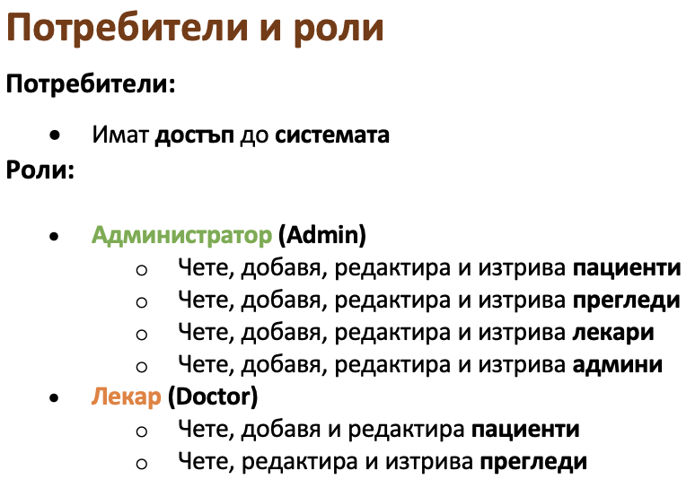

1. За всяка **цел**, изпълнявана от потребителите опишете **use case**.

**Име на use case**

**Роли**

**Описание**

**Предусловия**

**Основни стъпки**

**Алтернативни стъпки**

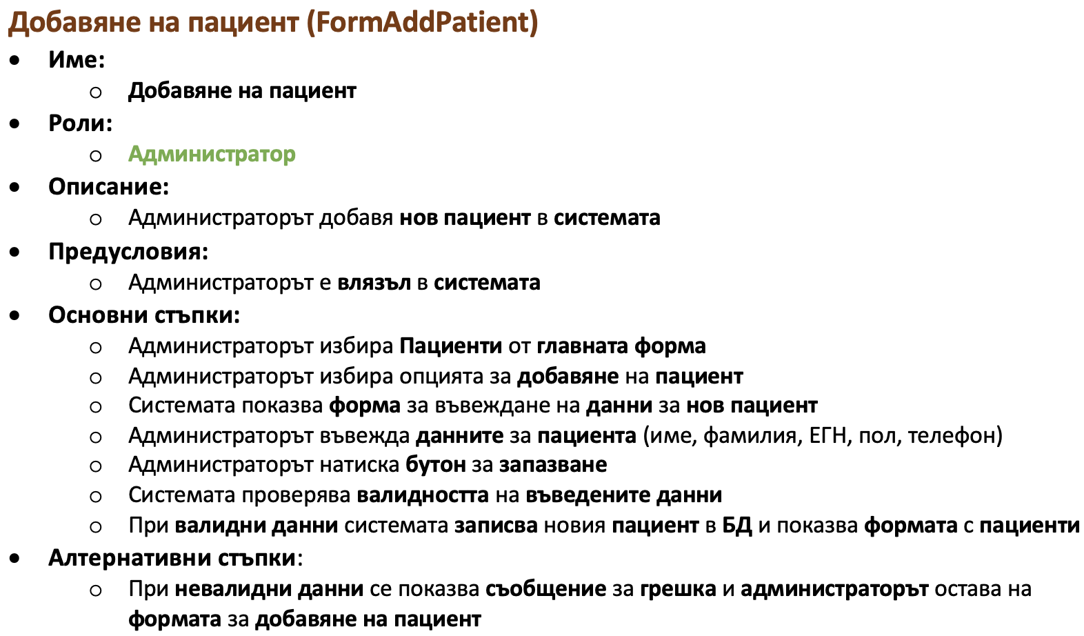

1. Създайте **форми** с **Windows Forms**, които отразяват разписаните **use case-и**. Включете нужните **компоненти**, като ги наредите по **логичен** и **удобен** за потребителите начин.

